|  |  |  |  |  |
| --- | --- | --- | --- | --- |
| |  |  | | --- | --- | | Libmol.org |  | |  |  | |
| Renouveler les usages pédagogiques de la visualisation moléculaire  Une application en ligne et un logiciel libre conçus pour que la résolution de problèmes biologiques soit au premier plan de la démarche des élèves |

# Intentions et objectifs

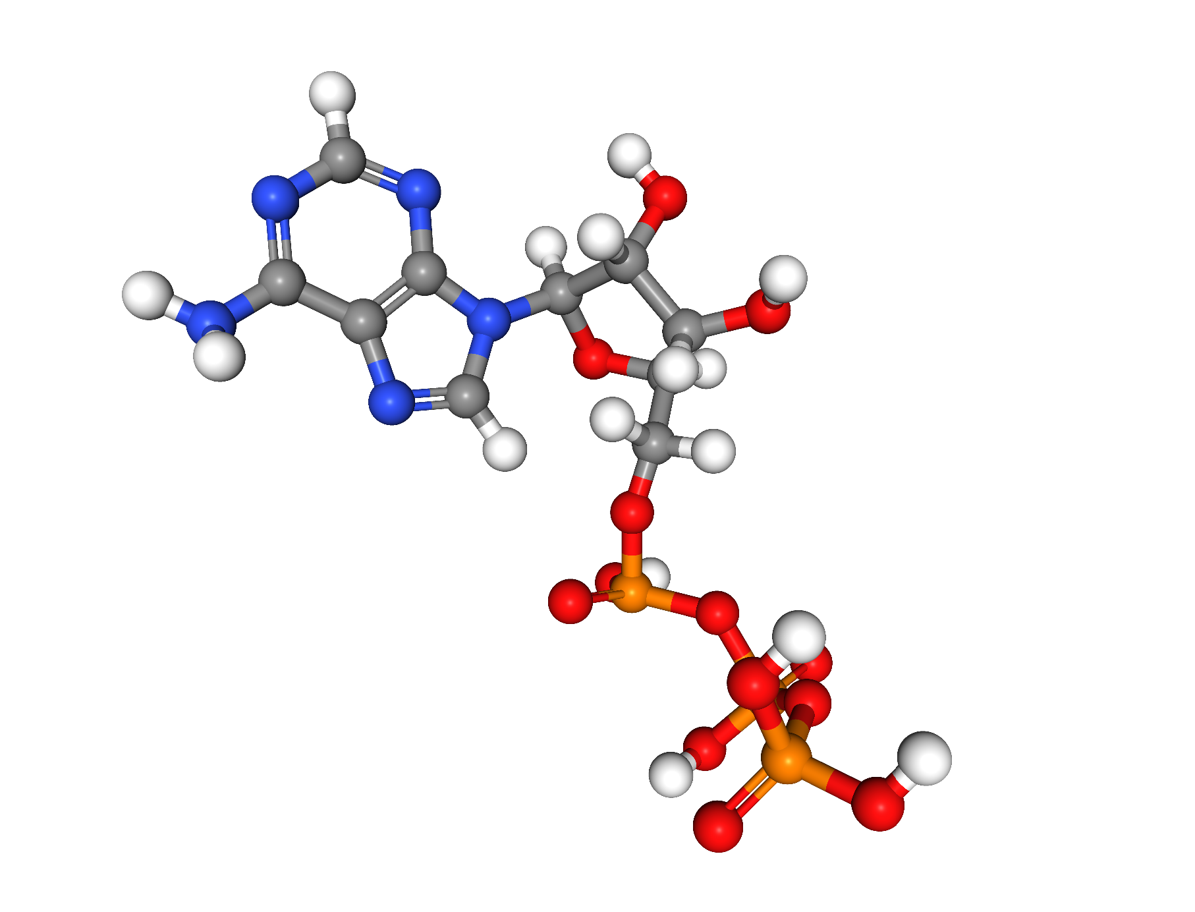La visualisation moléculaire (VM) donne accès à des modèles moléculaires issus de la recherche (cristallographie, cryo microscopie électronique, RMN, etc…). Ces modèles peuvent être manipulés dans un univers en 3D et traités de façon à en mettre en évidence les propriétés voulues. La VM permet de rendre accessible en classe des objets d’études invisibles à l’œil nu, de confronter les élèves à des données issues de la recherche et de les placer dans une démarche d’investigation et de construction d’un modèle scientifique proche de celle du chercheur.  
On pourrait distinguer 4 niveaux de complexité dans l’utilisation de la VM en classe :

Enjeux de la visualisation moléculaire en SVT

* Affichage d’une molécule pour visualiser ses atomes et réaliser des mesures
* Affichage d’une molécule pour déterminer sa forme et ses différents constituants (chaînes, autres)
* Repérage d’un ou plusieurs résidus spécifiques
* Visualisation en 3D d’une variabilité

Les niveaux de maîtrise les plus avancés nécessitent que les utilisateurs sélectionnent des données, les traitent dans le sens du problème à résoudre et choisissent les moyens de communication adaptés pour la présentation de leurs résultats. Ce sont donc des activités appropriées à la formation aux capacités expérimentale.

Logiciel RasTop et usages en SVT

Le logiciel RasTop a été créé en 2000, sur la base du logiciel RasMol en lui donnant une interface d’une application pour Windows (multifenêtrage, barre de menus). Il a été introduit dans l’enseignement des SVT en 2002, après traduction de l’interface en français. Sa dernière évolution date de 2004 avec l’introduction d’une ligne de commande. C’est le principal logiciel de VM dans l’enseignement des SVT.

Dans sa thèse intitulée « Les logiciels de visualisation moéculaire dans l’enseignement des sciences de la vie et de la Terre », S. Norey indique « Nous sommes arrivés à la conclusion qu’il semble y avoir une saturation de l’usage de ces logiciels. Elle se traduit par un usage ayant peu varié ces dix dernières années […] Les activités qui utilisent ces logiciels semblent être très guidées (protocolaires) […] se contentant plutôt de donner à voir ces représentations ».

Ce constat qui est sans doute à nuancer selon le degré de maîtrise des enseignants et de leurs élèves est à mon sens en partie lié à des difficultés d’ordre technique qui représentent un obstacle supplémentaire à la démarche des élèves.

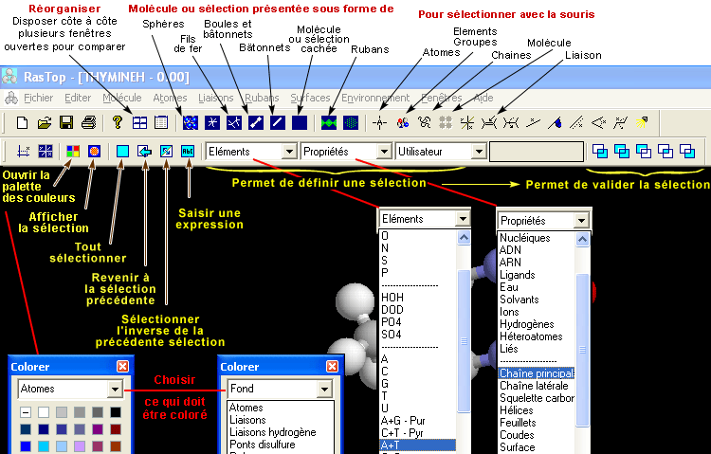

## Les obstacles pédagogiques présentés par la visualisation moléculaire

Les connaissances en biochimie des élèves de lycée ne sont pas consolidées. Pour comprendre un modèle moléculaire, ils doivent distinguer ce qu’est un atome, un résidu, une chaîne, une molécule, un complexe, une protéine, etc… et la hiérarchie de ces entités (une protéine, formée de plusieurs chaînes, formées d’acides aminés).  
Il leur faut comprendre la relation entre une séquence linéaire et une chaîne organisée en 3D.  
Le traitement de données passe dans un premier temps par une sélection, ce qui nécessite de convertir la représentation mentale que l’on s’en fait en une action sur le logiciel (commande de sélection ou autre) dont le résultat n’est pas immédiatement visible.  
Plusieurs modes de coloration sont disponibles mais leur sens n’est pas explicité (la couleur rouge correspond à l’oxygène pour une coloration CPK, à la chaîne B en coloration par chaîne et aux acides aminés Asp ou Glu dans une coloration par résidu).  
Plusieurs modes de représentation sont proposés ; ils correspondent à des abstractions différentes (des liaisons covalentes à la représentation schématique des enroulements des chaînes polypeptidiques) qui ne sont pas expliquées. Les modes de représentation schématiques (rubans, squelettes carbonés) sont applicables seulement aux protéines et acides nucléiques ce qui dissimule les autres atomes.  
Certains traitements nécessitent de cacher une partie des données du modèle, ce qui introduit une abstraction supplémentaire entre ce qui est affiché, ce qui est caché, et ce qui est sélectionné. Par ailleurs le centre de rotation reste celui du modèle entier rendant difficile la manipulation de la partie affichée.

# Une interface informative

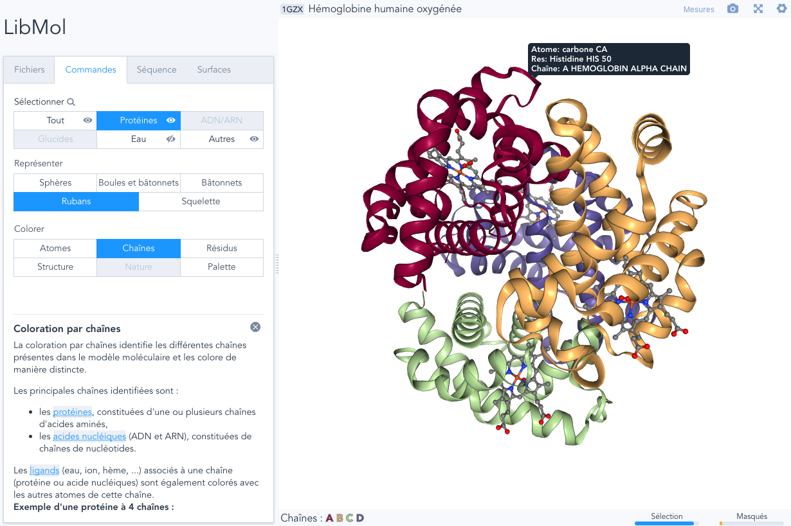

## Informations associées à la fenêtre de visualisation

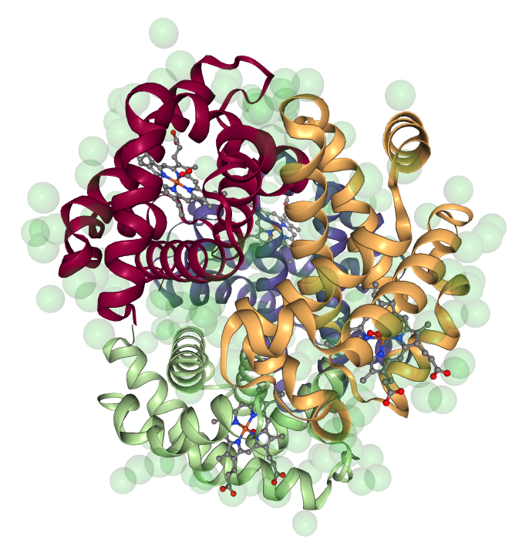Un titre indique le nom du modèle actuellement chargé et lorsque c’est applicable présente un lien vers la base de données d’origine.  
Au survol de la souris, une étiquette s’affiche présentant l’atome survolé et les entités auxquelles il appartient (résidu et chaîne) en se basant sur les métadonnées présentes dans le fichier.  
La barre de statut contient une légende de la dernière coloration appliquée. Au survol des abréviations, une étiquette s’affiche.  
Les deux zones actives [Sélection] et [Masqués] donnent une visualisation graphique de la sélection actuelle et des atomes cachés. Au survol, une silhouette de ces atomes s’affiche (cf. ci-contre en vert, silhouette des atomes appartenant aux molécules d’eau, cachés dans la représentation)

## Informations associées à la fenêtre de commande

Les commandes sont groupées en rubriques suivant la procédure Sélectionner > Représenter > Colorer.  
Les commandes actives sont mises en relief. Dans la représentation précédente, la lecture des boutons permet de savoir que les molécules d’eau sont cachées, que les protéines sont sélectionnées, qu’elles sont affichées en rubans et colorées par chaînes. Un clic sur le bouton [Autres] montrera que les atomes correspondants (ici les hèmes) sont représentés en boules et bâtons et colorés par atomes.

|  |  |
| --- | --- |
|  |  |
| Sélection [Protéines] active et modes associés | Sélection [Autres] active et modes associés |

Les commandes qui ne sont pas utilisables soit parce que le type de sélection n’existe pas dans le modèle (par exemple, pas de glucides), ou que le mode de représentation ne s’applique pas à la sélection (par exemple rubans et hétéroatomes), apparaissent en grisé et sont inactives.

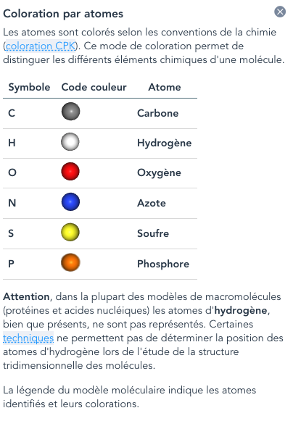Chaque bouton de la fenêtre de commande est associé à une rubrique d’aide interactive qui s’affiche dans le coin inférieur gauche de la fenêtre et renseigne sur la signification des commandes. Des liens hypertextes permettent d’approfondir les notions abordées (sur l’origine des modèles moléculaires par exemple).

# Des sélections facilitées

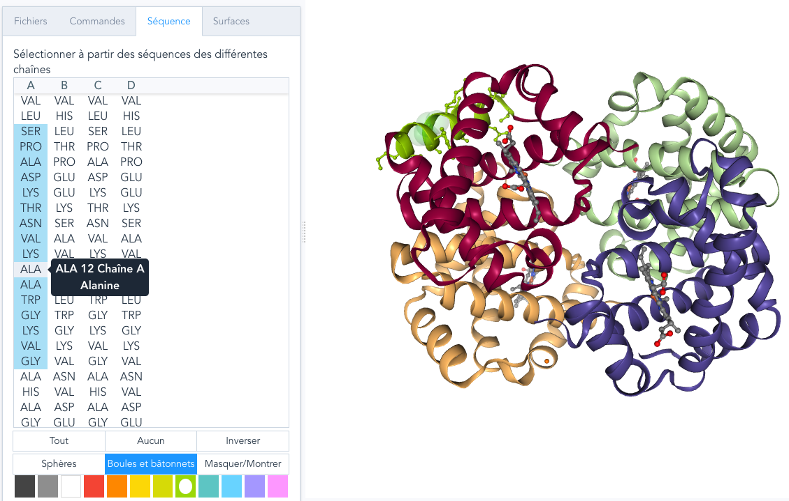

## Sélectionner un résidu à partir des séquences des chaînes du modèle

L’onglet Séquence donne accès à une visualisation interactive des séquences du modèle : en survolant un résidu, sa localisation est mise en évidence sur le modèle 3D par une silhouette verte. Un clic ou un cliquer-glisser permet de sélectionner ou désélectionner les résidus correspondants.  
Des étiquettes s’affichent au survol des résidus ou des chaînes afin de préciser leur localisation.

## Sélectionner à partir des natures chimiques présentes dans le modèle

L’onglet Commandes donne accès aux différents types de molécules présents dans le modèle. Le survol d’un bouton à la souris affiche une silhouette de la sélection correspondante sur le modèle.

|  |  |
| --- | --- |
| Capture d’écran d’un modèle d’ARN polymérase avec silhouette apparaissant au survol du bouton [ADN/ARN] |  |

## 

## Sélectionner en utilisant la ligne de commande interactive

Pour les besoins de sélections plus complexes, une ligne de commande utilisant une syntaxe proche de celle des scripts RasMol/RasTop est disponible. Elle s’affiche en cliquant sur l’icône de la loupe à côté de l’intitulé « Sélectionner ».  
La ligne de commande suggère des termes en fonction d’une part des lettres qui ont été tapées et d’autre part des entités présentes dans le modèle (noms de résidus, identifiants de chaînes). Si la syntaxe de la commande est valide, la silhouette de la sélection correspondante s’affiche et le nombre d’atomes correspondant est indiqué.  
La fenêtre d’aide indique l’ensemble des mots clés du langage de sélection et des exemples de syntaxe.

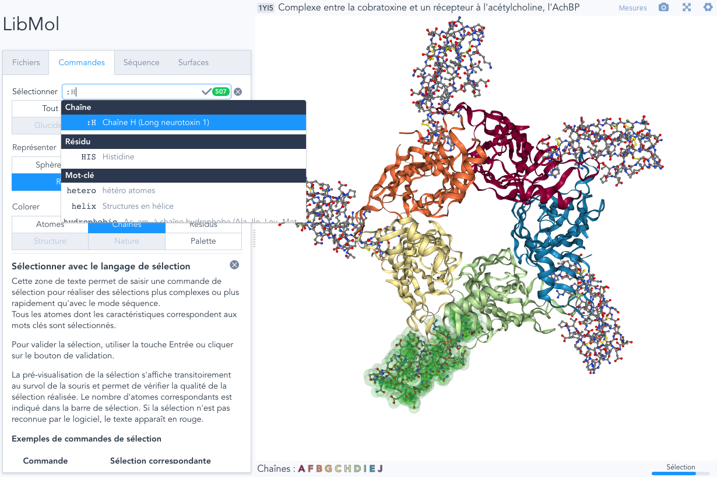

# Contrôler les parties visibles ou invisibles

## Cacher ou montrer une partie du modèle

L’icône présentant un œil permet de réaliser les opérations de masquage/démasquage d’une partie du modèle. Une fois qu’un masquage est fait, la partie visible du modèle est automatiquement centrée de façon à faciliter les opérations de rotation. Par défaut, les molécules d’eau sont cachées au chargement du modèle.

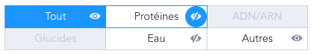

## Cacher ou montrer à partir de la ligne de commandes

Un clic sur l’œil du bouton correspondant à la ligne de commande donne accès à un menu contextuel qui permet de restreindre l’affichage à cette sélection ou au contraire de la masquer.

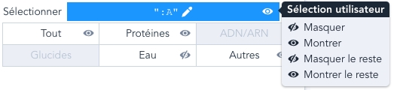

## Cacher ou montrer à partir des séquences

Un clic droit sur les identifiants de chaînes ou sur les résidus donne accès au même type de menu contextuel que le précédent.  
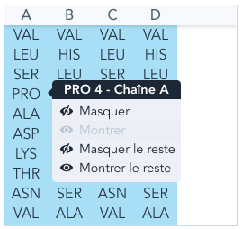

# Garder les mesures